

2023-2024（2）

《C++程序开发实训》

**第3周周报**

**学 院 软件学院**

**专 业 软件工程**

**学生姓名 黄林鹏**

**学生学号 202130270760**

**指导教师 刘飞**

**起始日期 2024年6月21日**

# 该周应该完成的任务

1. 设计客户端的用户界面；
2. 实现客户端的摄像头功能，支持实时采集人脸图片；
3. 实现客户端与服务器端的通信功能，实现客户端到服务器端数据的发送。

# 该周已完成的工作

1. 完成了客户端的界面设计

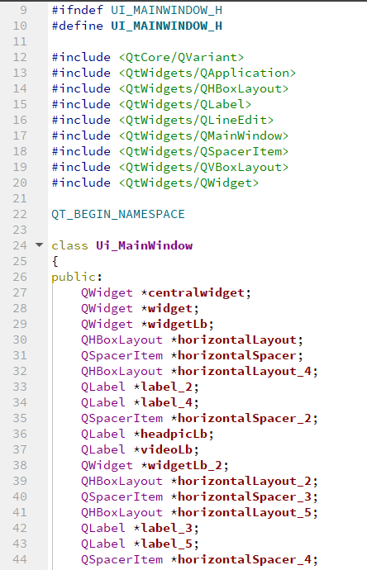

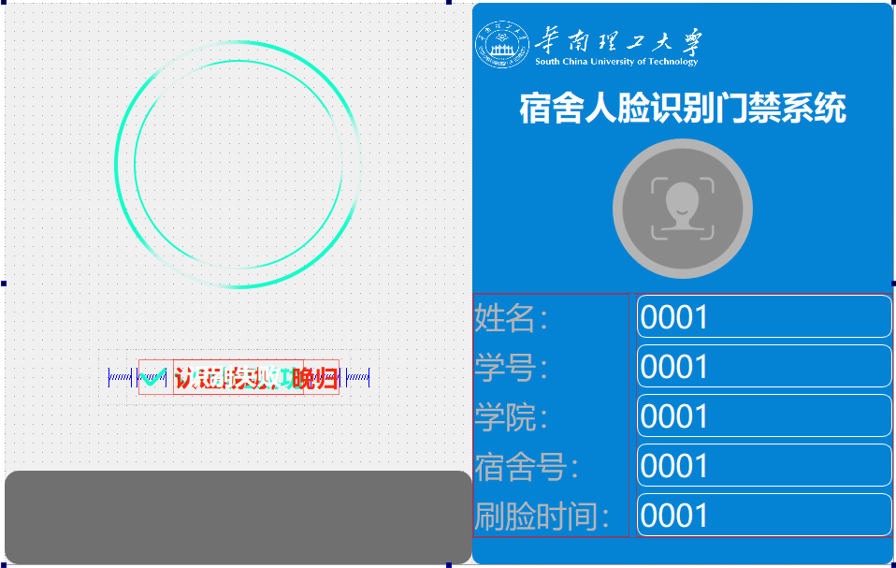

1. 成功实现客户端的摄像头功能，并且能支持采集人脸图片

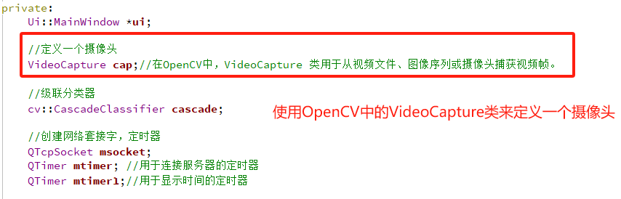

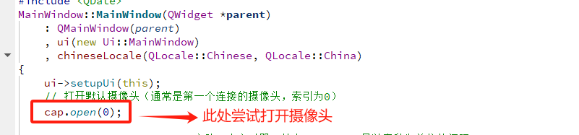

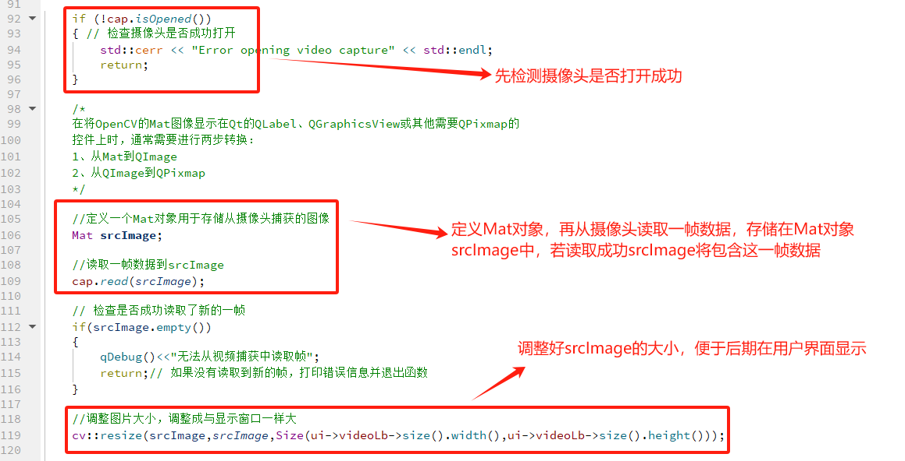

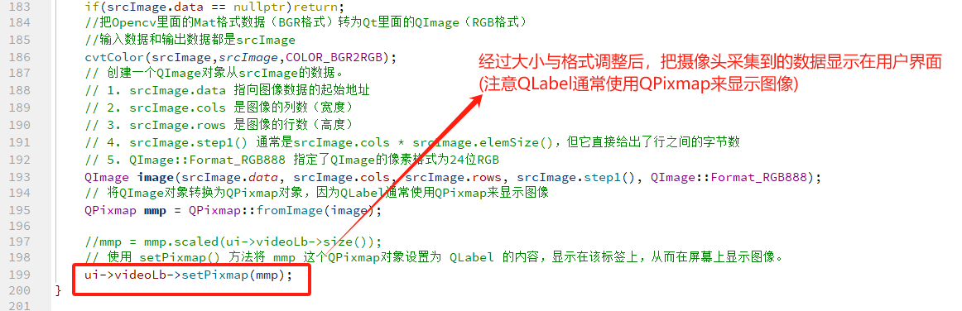

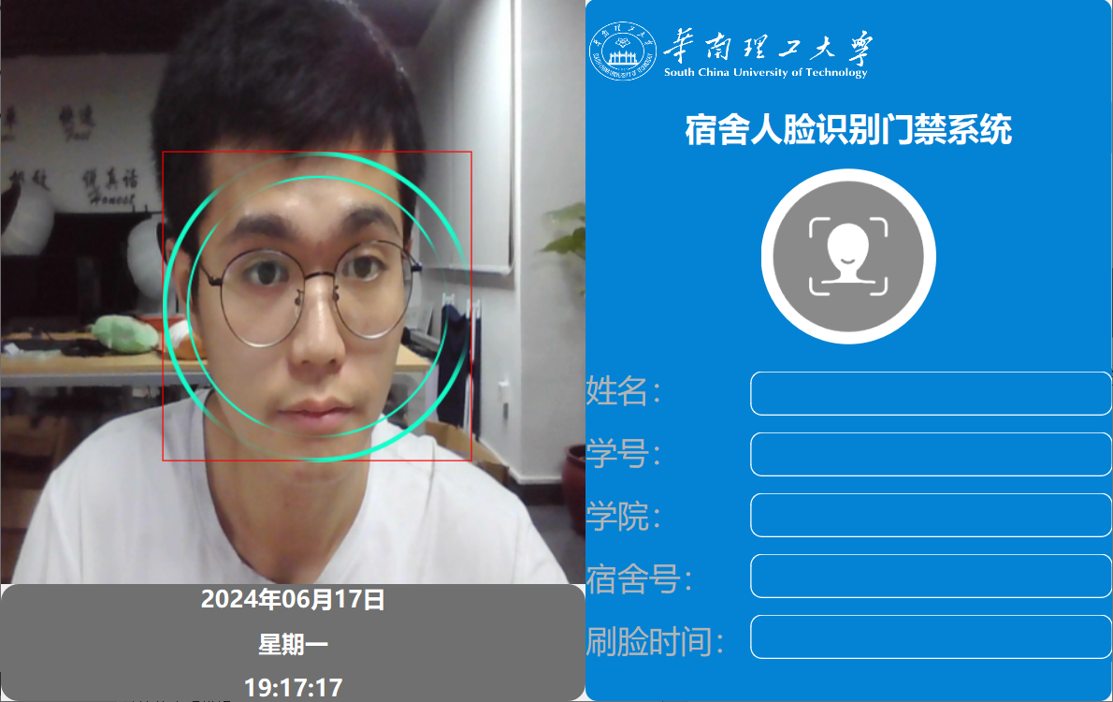

摄像头可以成功采集到人脸图片。

1. 实现客户端与服务器端的通信功能，实现客户端到服务器端数据的发送。

**①客户端通过 TCP 协议与服务器进行通信**

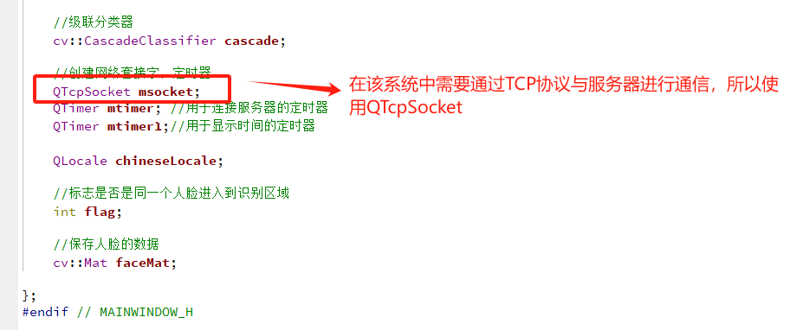

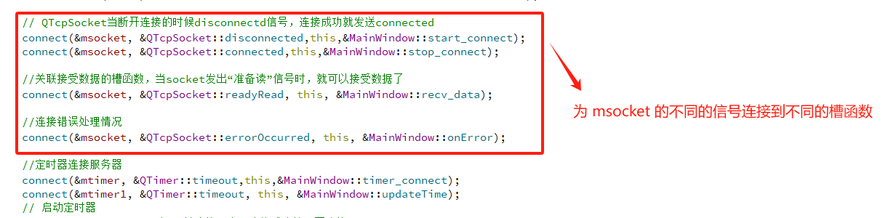

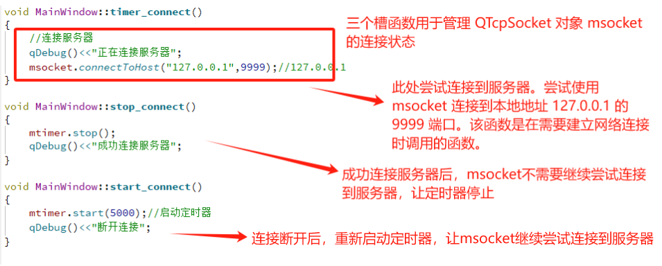

**如下图，成功实现通信功能**

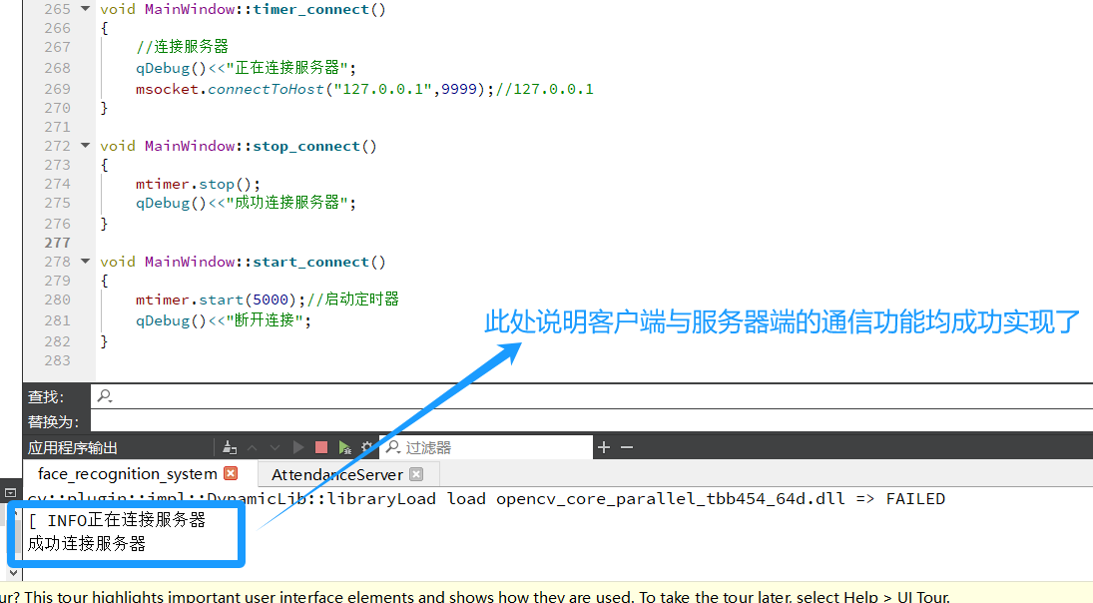

**②实现客户端到服务器端数据的发送**

先在客户端进行数据格式转换后再发送，因为采用TCP/IP协议提供面向连接的、可靠的、基于字节流的传输服务，故要发送的数据需要先转为字节流

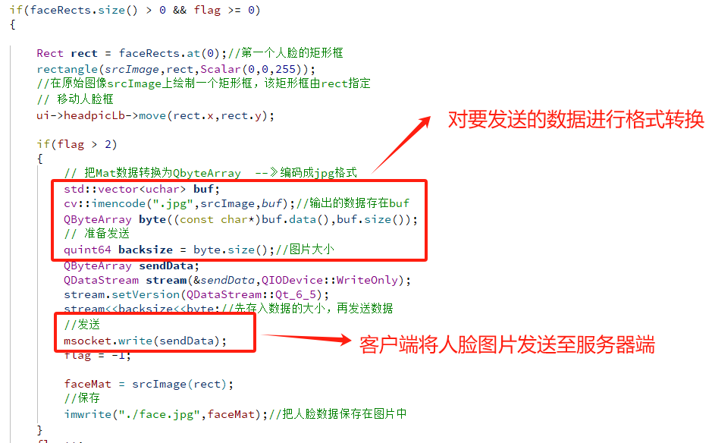

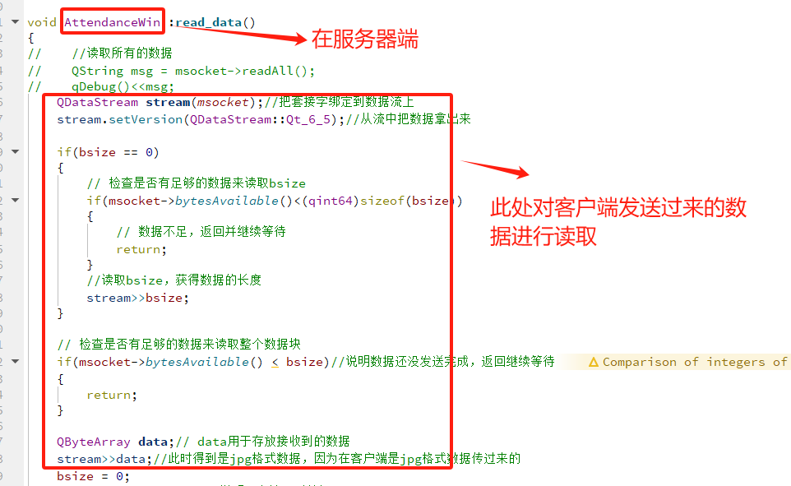

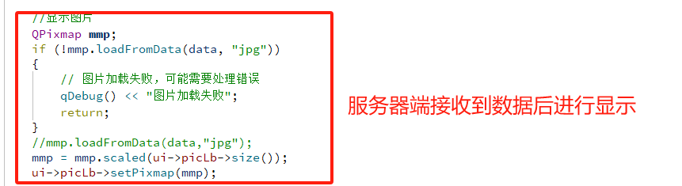

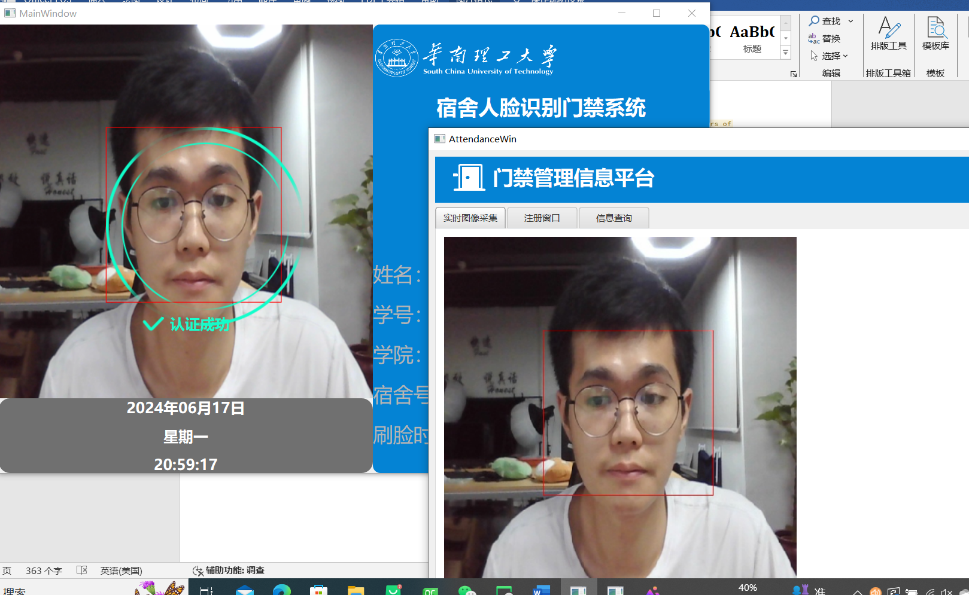

**如上图所示，服务器端可以接收到客户端发送的数据并且成功显示，客户端数据发送成功，服务器端数据接收成功。**

# 目标达成情况

1、 设计客户端的用户界面：目标已达成

2、 实现客户端的摄像头功能：目标已达成，成功采集了人脸图片并且显示在用户界面。

3、 实现客户端与服务器端的通信功能：目标已完成，实现了客户端到服务器端的数据发送。